Chememan — ระบบบริหารงบประมาณ (Budget Management Web)
เอกสารข้อกำหนดเพื่อขออนุมัติ (User Sign-off Specification)
ส่วน C — การแก้ไขข้อมูลตารางหลัก (Master Tables) · หน้า: Master Currency
รายการ | รายละเอียด
เวอร์ชัน | v0.2 (ฉบับร่าง)
วันที่ | 11 มิถุนายน 2569 (2026-06-11)
ผู้จัดทำ | ทีม Data Analytics
สถานะ | รออนุมัติจากผู้ใช้
การเปลี่ยนแปลง (v0.2) | ปรับเอกสารให้ตรงกับหน้าโมดูลจริง (demo): เพิ่มหมายเหตุ DEMO · เรียงลำดับได้ทั้งคอลัมน์ Fiscal Year และ Avg Rate · ส่วนต่างจากปีก่อนแสดงทั้งค่าสัมบูรณ์และเปอร์เซ็นต์ พร้อมป้าย "vs ปีก่อน" (ซ่อนสำหรับปีแรกสุด) · ป้ายแสดงผลบันทึก "บันทึกสำเร็จ" (เพิ่มใหม่) / "อัปเดตสำเร็จ" (แก้ไข) · ป้ายโหมด "เพิ่มใหม่ · NEW" / "แก้ไข · UPDATE" + ออกจากโหมดแก้ไขอัตโนมัติเมื่อเปลี่ยนปี · เพิ่มหมายเลขลำดับแถว · ตัวอย่างอัตราตรงกับภาพ (32.45 / placeholder 35.50)

บริบทและขอบเขต (Context)
หน้า Master Currency เป็นหน้าสำหรับผู้ดูแลระบบ (Master Table Admins) เท่านั้น ใช้ให้ผู้ดูแลกำหนด อัตราแลกเปลี่ยนเฉลี่ยรายปี (USD → THB) ด้วยตนเอง ปีละ 1 ค่า เพื่อนำไปใช้คำนวณเบี้ยเลี้ยง ค่าเดินทาง และค่าที่พัก ในกลุ่มค่าใช้จ่าย Travelling Expense (โดยเฉพาะ sub-template Oversea Trip ในหน้ากรอกงบประมาณ) ระบบควบคุมสิทธิ์ด้วย Azure Entra ID group `master-table-admins`
หมายเหตุ: หน้านี้เป็นหน้า demo ภายในโมดูล (ผ่านการ review + test แล้ว) — หน้าจอแสดงป้าย "DEMO · ข้อมูลตัวอย่าง — เวอร์ชันจริงจะเชื่อมต่อในแอป React" ข้อมูลและตัวเลขในภาพจึงเป็นข้อมูลตัวอย่าง ยังไม่เชื่อมต่อฐานข้อมูลจริง · ตารางจัดเก็บข้อมูลยังไม่ได้สร้าง (ชื่อตารางที่เสนอ `cfg_master.master_currency_rate` รอยืนยัน) และจะเชื่อมต่อจริงในเวอร์ชัน React
ผู้ดูแลระบบที่ได้รับสิทธิ์ (3 คน)
• nipapornt@chememan.com
• warapornt@chememan.com
• jakkaritw@chememan.com
ภาพรวมหน้าจอ
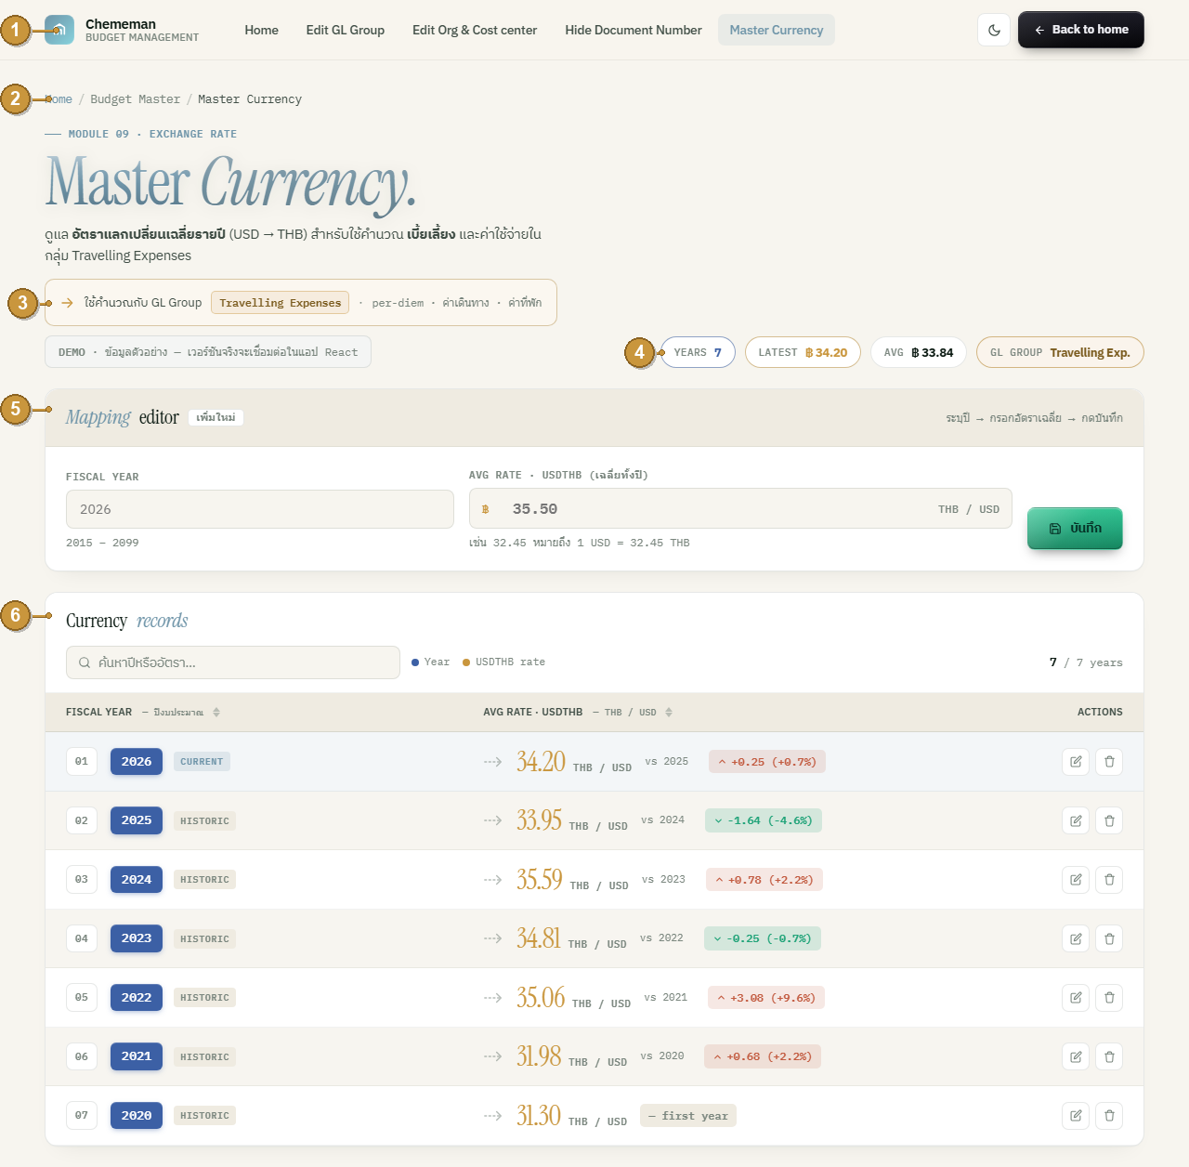
# | ชื่อจุด | จุดประสงค์ | การทำงาน | ตารางต้นทาง / ปลายทาง
① | แถบเมนูหลัก (Navigation) | สลับไปหน้า Master อื่น + กลับหน้าแรก + สลับธีม | ลิงก์ไปหน้า Master อื่นๆ ตามแถบเมนูด้านบนของภาพ · ปุ่มกลับหน้าแรก (Home) · ปุ่มสลับธีม (สว่าง/มืด) | —
② | ส่วนหัวหน้า (Breadcrumb + ชื่อหน้า) | บอกตำแหน่งและชื่อโมดูล | breadcrumb "Master Currency" + "Module 09 · Exchange Rate" + คำอธิบาย "ดูแลอัตราแลกเปลี่ยนเฉลี่ยรายปี (USD → THB)" | —
③ | ป้ายบอกการใช้งาน (Usage hint) | บอกว่าอัตรานี้ถูกนำไปใช้ที่ใด | ระบุว่าใช้คำนวณกับ GL Group "Travelling Expenses" — per-diem / ค่าเดินทาง / ค่าที่พัก | ปลายทางการใช้งาน: sub-template Oversea Trip (หน้ากรอกงบประมาณ)
④ | แถบสรุปตัวเลข (Summary chips) | สรุปภาพรวมอัตราแบบเรียลไทม์ | Years (จำนวนปีที่มีอัตรา) · Latest (อัตราล่าสุด) · Avg (เฉลี่ยทุกปี) · GL Group (กลุ่มที่รับค่าไปใช้) | คำนวณจากข้อมูลในตาราง
⑤ | ส่วนที่ 1 — กล่อง Mapping editor | ฟอร์มเพิ่ม/แก้ไขอัตรารายปี | ดูรายละเอียดข้อ 1.1–1.4 | —
⑥ | ส่วนที่ 2 — กล่อง Currency records | ตารางอัตราแลกเปลี่ยนแต่ละปี | ดูรายละเอียดข้อ 2.1–2.5 | (วางแผน) `cfg_master.master_currency_rate`

ส่วนที่ 1 — Mapping editor (กล่องเพิ่ม/แก้ไขอัตรารายปี)
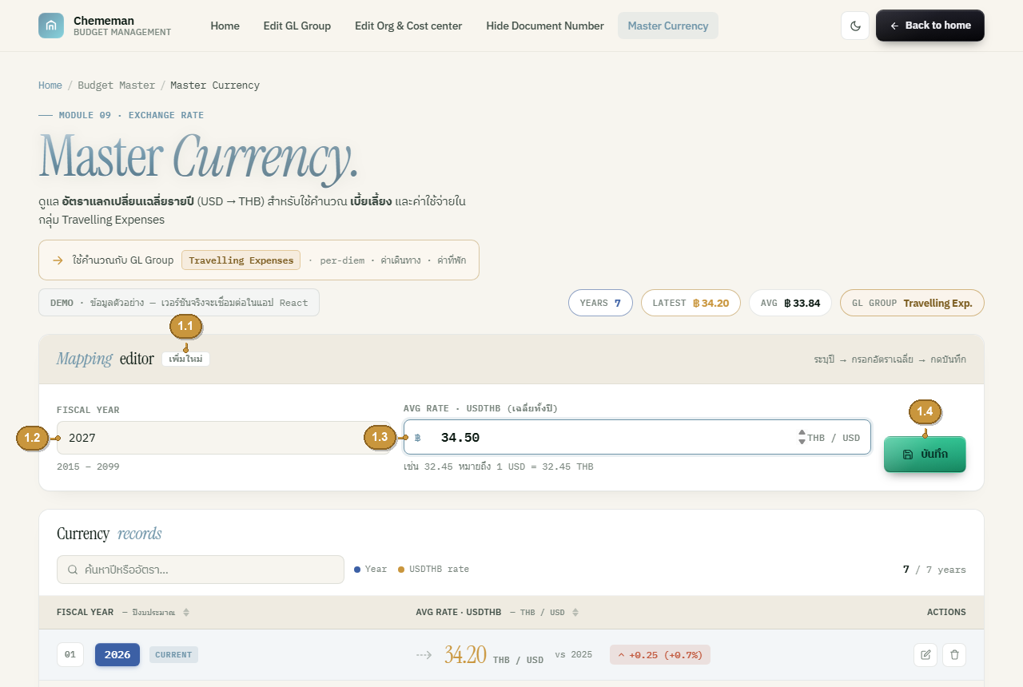
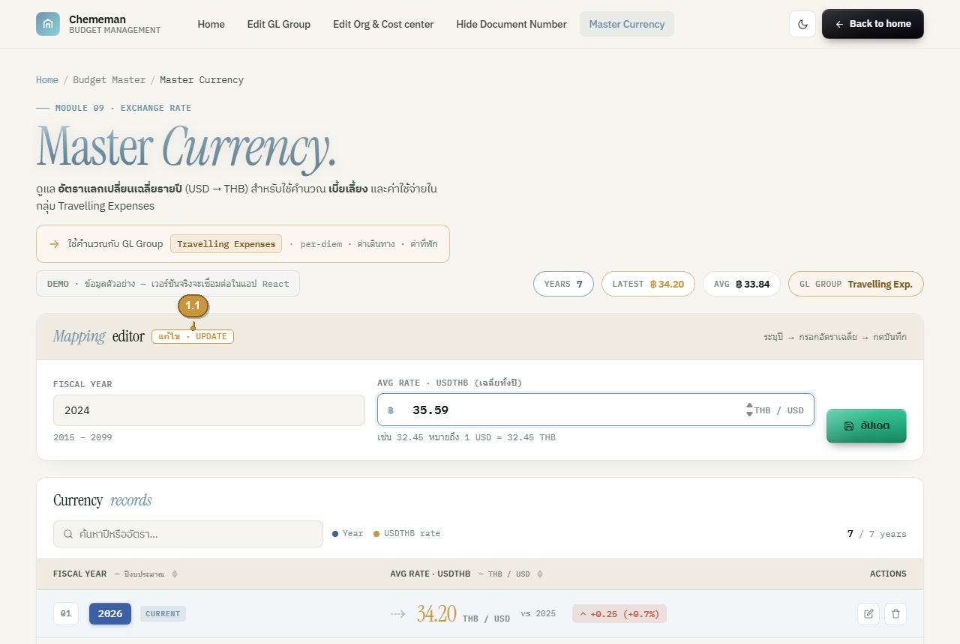
# | ชื่อจุด | จุดประสงค์ | การทำงาน | ตารางต้นทาง / ปลายทาง
1.1 | ป้ายโหมด (Mode badge) | บอกว่ากำลัง "เพิ่มใหม่" หรือ "แก้ไข" | โหมดเพิ่ม = ป้าย "เพิ่มใหม่" (หลังบันทึกเสร็จและกลับมาโหมดเพิ่มจะแสดง "เพิ่มใหม่ · NEW") · เมื่อกดปุ่มแก้ไขในตาราง จะเปลี่ยนเป็น "แก้ไข · UPDATE" และดึงค่าปีนั้นขึ้นมาในฟอร์ม (ดูภาพถัดไป) · ถ้าระหว่างแก้ไขผู้ใช้พิมพ์ปีอื่น ที่ต่างจากเดิม ระบบจะออกจากโหมดแก้ไขกลับเป็น "เพิ่มใหม่" อัตโนมัติ (ป้ายจะไม่บอกผิด) | —
1.2 | ช่อง Fiscal Year | ปีงบประมาณที่จะกำหนดอัตรา | กรอกปี ค.ศ. (2015–2099) · ถ้าปีนั้นมีอยู่แล้ว การบันทึกจะเป็นการอัปเดตทับ | —
1.3 | ช่อง Avg Rate · USDTHB (เฉลี่ยทั้งปี) | อัตราแลกเปลี่ยนเฉลี่ยทั้งปี | กรอกตัวเลข เช่น 32.45 (หมายถึง 1 USD = 32.45 THB) · ตัวอย่างในช่อง (placeholder) = 35.50 · มีสัญลักษณ์ ฿ และหน่วย THB / USD · ค่าที่รับได้ 20.00–60.00 | ผู้ดูแลกรอกเอง (ค่าเฉลี่ยที่ฝ่ายงบประมาณ/การเงินกำหนด)
1.4 | ปุ่ม บันทึก / อัปเดต | บันทึกอัตราของปีนั้น | ป้ายปุ่ม = "บันทึก" ในโหมดเพิ่ม / "อัปเดต" ในโหมดแก้ไข · 1 ปี = 1 อัตรา (บันทึกซ้ำปีเดิม = อัปเดตทับค่าเดิม) | ปลายทาง (วางแผน): `cfg_master.master_currency_rate`

ส่วนที่ 2 — Currency records (ตารางอัตราแต่ละปี)
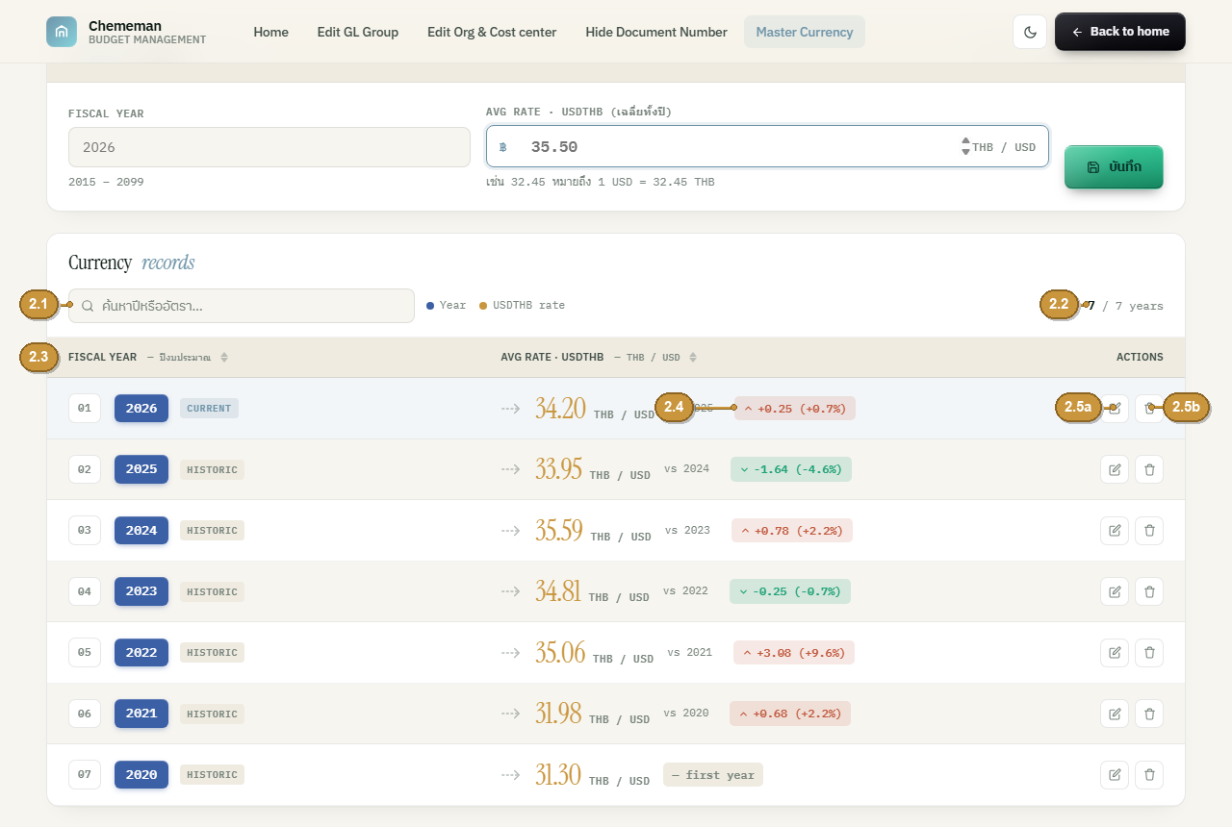
# | ชื่อจุด | จุดประสงค์ | การทำงาน | ตารางต้นทาง / ปลายทาง
2.1 | ช่องค้นหา (Search) | กรองตาราง | ค้นหาตามปีหรืออัตรา ทันทีขณะพิมพ์ | กรองข้อมูลฝั่งหน้าเว็บ
2.2 | คำอธิบายสี + ตัวนับ (Legend + count) | บอกสีประจำ Year / อัตรา และจำนวนปี | แสดง "x / y years" | —
2.3 | คอลัมน์ Fiscal Year | แสดงลำดับ + ปี + สถานะ | หมายเลขลำดับแถว (01, 02, …) + ป้ายปี พร้อมแท็ก Current (ปีปัจจุบัน) / Historic (ปีที่ผ่านมา) / Forecast (ปีอนาคต) · คลิกหัวคอลัมน์เพื่อเรียงลำดับตามปีได้ | ต้นทาง (วางแผน): `cfg_master.master_currency_rate`
2.4 | คอลัมน์ Avg Rate · USDTHB | แสดงอัตรา + เทียบปีก่อน | ตัวเลขอัตรา พร้อมส่วนต่างจากปีก่อน — แสดงทั้งค่าสัมบูรณ์และเปอร์เซ็นต์ เช่น "+0.25 (+0.7%)" (▲ = THB อ่อนค่า / ▼ = THB แข็งค่า / ≈ flat = เท่าเดิม) พร้อมป้าย "vs ปีก่อน" (เช่น vs 2025) · ปีแรกสุดที่ไม่มีปีก่อนเทียบจะแสดง "— first year" และไม่มีป้ายเทียบ · คลิกหัวคอลัมน์เพื่อเรียงลำดับตามอัตราได้ | —
2.5 | ปุ่มจัดการ (Actions) | แก้ไข / ลบ อัตรารายปี | 2.5a ปุ่มแก้ไข → ดึงค่าขึ้นฟอร์มเป็นโหมด UPDATE · 2.5b ปุ่มลบ → เปิดหน้าต่างยืนยัน | ปลายทาง (วางแผน): `cfg_master.master_currency_rate`

การบันทึก & การลบ
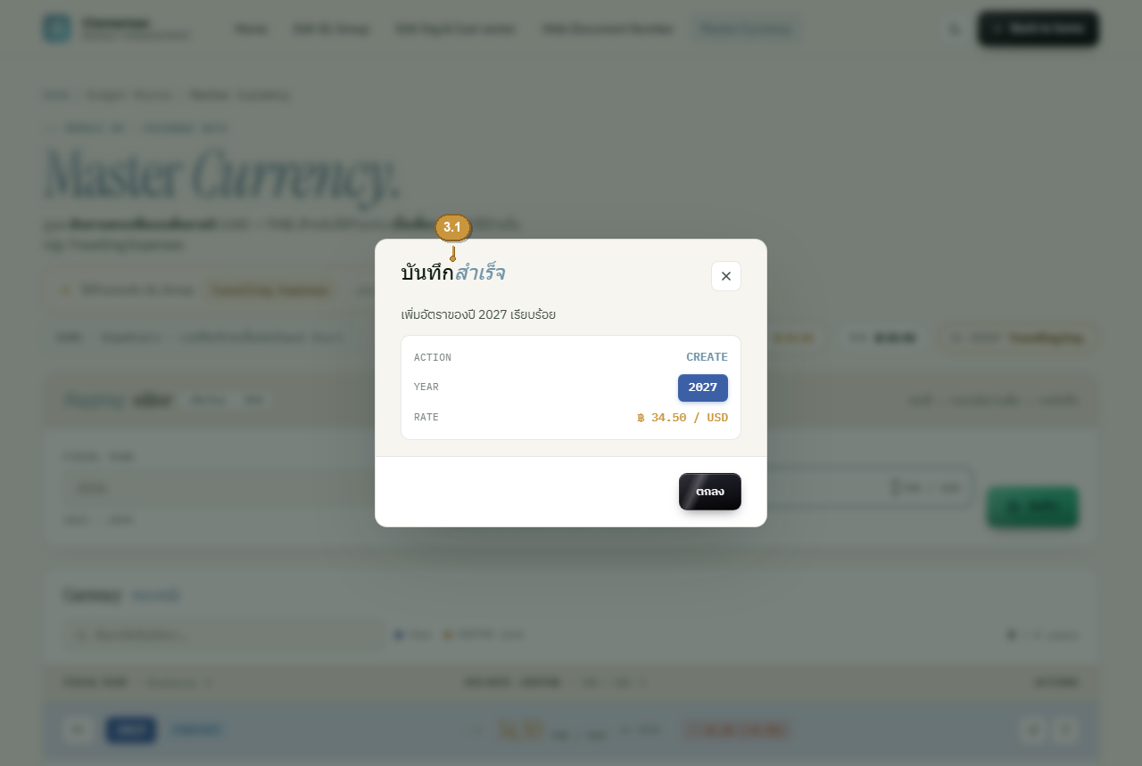
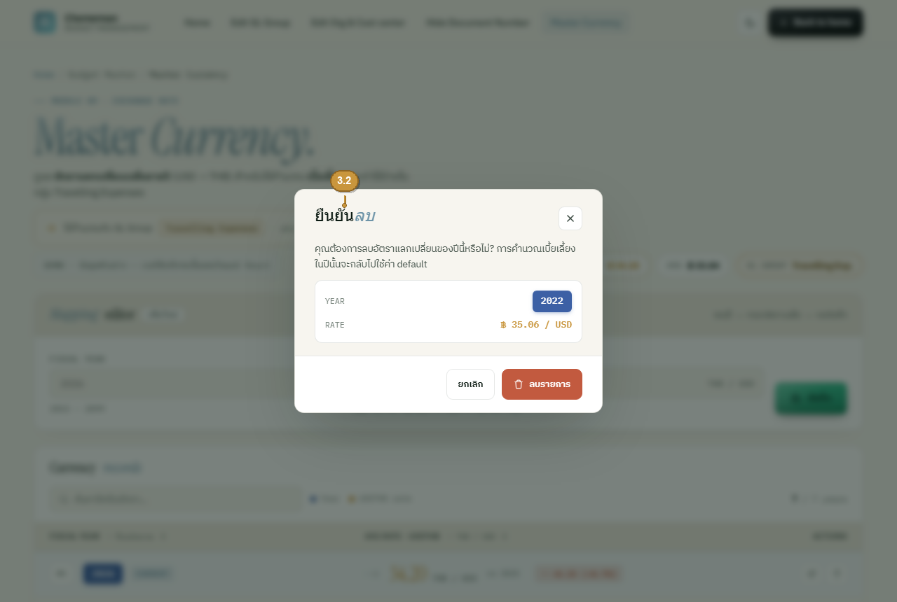
# | ชื่อจุด | จุดประสงค์ | การทำงาน | ตารางต้นทาง / ปลายทาง
3.1 | แจ้งบันทึกสำเร็จ | ยืนยันผลการบันทึก | หัวข้อหน้าต่าง = "บันทึกสำเร็จ" เมื่อเพิ่มปีใหม่ (CREATE) / "อัปเดตสำเร็จ" เมื่อแก้ไขปีเดิม (UPDATE) · สรุป Action (CREATE/UPDATE) / Year / Rate | —
3.2 | ยืนยันการลบ | กันการลบผิดพลาด | หน้าต่าง "ยืนยันลบ" พร้อมคำเตือนว่าการคำนวณเบี้ยเลี้ยงของปีนั้นจะกลับไปใช้ค่า default | ปลายทาง (วางแผน): ลบแถวใน `cfg_master.master_currency_rate`

สรุปแหล่งข้อมูล (Data sources)
ตาราง / แหล่ง | คำอธิบาย | บทบาทในหน้านี้
`cfg_master.master_currency_rate` (fiscal_year — คีย์หลัก, avg_rate_usdthb) | (วางแผน — ยังไม่ได้สร้าง, รอยืนยันชื่อ) ตารางเก็บอัตราแลกเปลี่ยนเฉลี่ยรายปี บน Fabric SQL Database | ปลายทางของการบันทึก/ลบ และต้นทางของตาราง (ข้อ 2.3)
Sub-template Oversea Trip (Template 1.2a) ในหน้ากรอกงบประมาณ | ผู้ใช้ปลายทางของค่าอัตรา — แปลงเบี้ยเลี้ยง / ค่าที่พัก จาก USD → THB (กลุ่ม GL Travelling Expense) | ปลายทางการใช้งานของอัตราที่กำหนดในหน้านี้

ช่องลงนามอนุมัติ (Sign-off)
บทบาท | ชื่อ-นามสกุล | ลายเซ็น | วันที่
ผู้จัดทำ
ผู้ตรวจสอบ
ผู้อนุมัติ

